Les mortiers de 120 mm commencent à (ré)équiper les sections d’appui des régiments d’infanterie
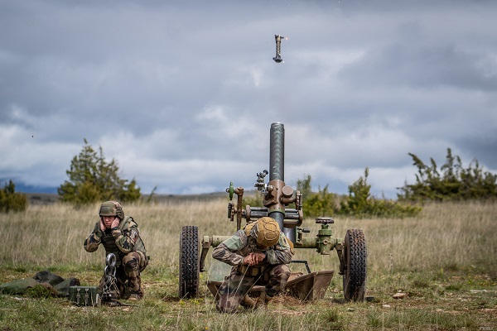
Jusqu’au début des années 2000, chaque régiment d’infanterie était doté de mortiers lourds de 120 mm RT F1 [Mo 120 RT F1], tractés par des Véhicules de l’avant blindé [VAB]. Puis, il fut décidé de transférer ces pièces aux unités d’artillerie, les fantassins devant dès lors se contenter de mortier de 81 mm légers longs renforcés modèle F1 [Mo 81 LLR F1].
Selon les derniers chiffres disponibles, l’armée de Terre comptait encore 132 mortiers de 120 mm au 1er juillet 2021, ceux-ci ayant un taux de disponibilité d’environ 50 %.
Étant donné que l’artillerie recevra 54 Mortiers embarqué pour l’appui au contact [MEPAC] de 120 mm montés sur des véhicules blindés multirôles Griffon, l’infanterie pourra de nouveau équiper ses sections d’appui avec des mortiers tractés de 120 mm. L’annonce en avait été faite, un peu à la surprise générale, par Sébastien Lecornu, le ministre des Armées, lors d’une visite au 1er Régiment d’Infanterie [RI], à Sarrebourg.
Il était alors question de « recréer » 21 sections de mortiers de 120 mm au sein des régiments d’infanterie, dans le cadre du plan stratégique « Une armée de Terre de combat ».
La 13e Demi-brigade de Légion étrangère [DBLE], dont le drapeau a récemment été décoré de la Croix de la valeur militaire avec étoile de vermeil pour ses actions en bande sahélo saharienne entre 2018 et 2022, vient d’essuyer les plâtres. En effet, son chef de corps, le colonel Thomas Riou, a fait état du « premier tir de mortier de 120 » par la section appui de cette unité, avec le concours du 3e Régiment d’Artillerie de Marine [RAMa]. « La Phalange Magnifique à la pointe de la réorganisation de l’Armée de Terre de combat », s’est-il félicité.
Pour la Légion étrangère, il s’agit d’une « étape importante vers le reversement de cette capacité d’appui-feu dans l’infanterie, conformément au plan du chef d’état-major de l’armée de Terre [CEMAT] ».
Pour rappel, le mortier de 120 mm tracté est mis en œuvre par six servants. D’une portée maximale de 13’000 mètres s’il utilise des munitions à propulsion additionnelle, sa cadence de tir « normale » est de six coups par minute. Celle-ci peut monter jusqu’à 20 coups par minute si nécessaire. « Les tirs, en percussion automatique ou commandée, sont effectués exclusivement sur le train rouleur », précise l’armée de Terre.

